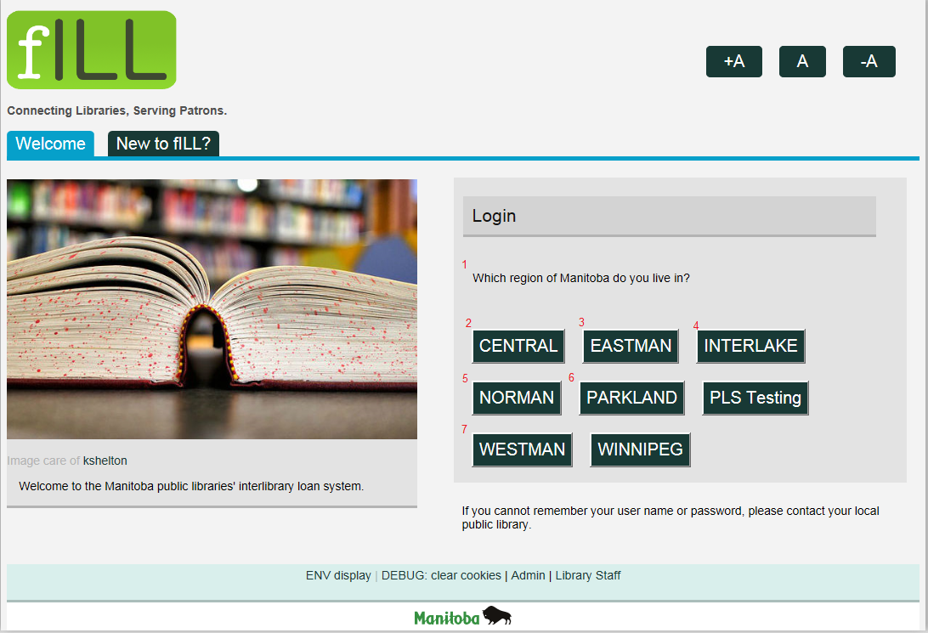

# | English | French | Notes for the translator
1 | Which region of Manitoba do you live in? | Quelle région du Manitoba habitezvous?
2 | CENTRAL | CENTRE
3 | EASTMAN | EST | Eastern
4 | INTERLAKE | ENTRE-LES-LACS
5 | NORMAN | NORD | Northern
6 | PARKLAND | PARCS
7 | WESTMAN | OUEST | Western

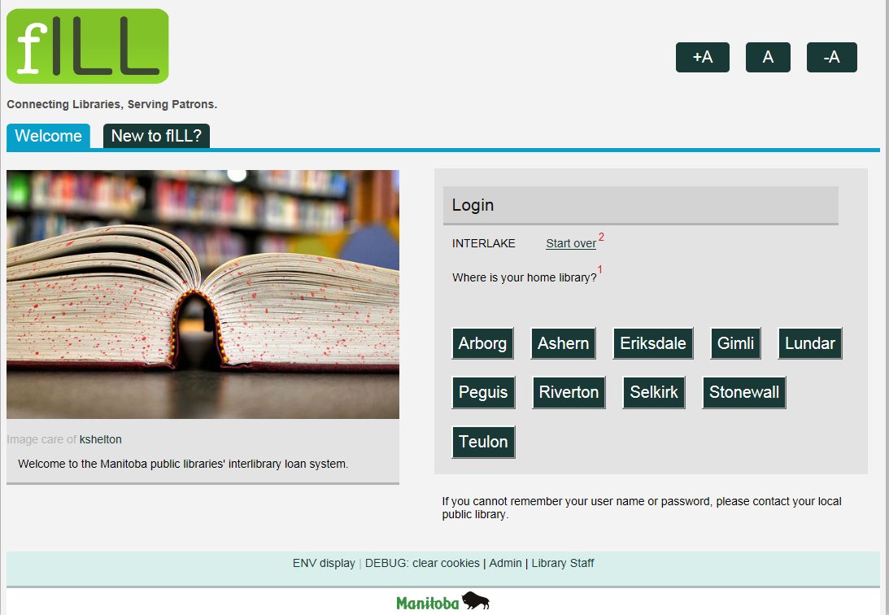

# | English | French | Notes for the translator
1 | Where is your home library? | Où se trouve votre bibliothèque habituelle? | After selecting a region, the user sees a list of towns which have public libraries. We're asking which library the user belongs to.
2 | Start over | Recommencez | If the user has made a mistake, they can begin again at the choosing-a-region step.

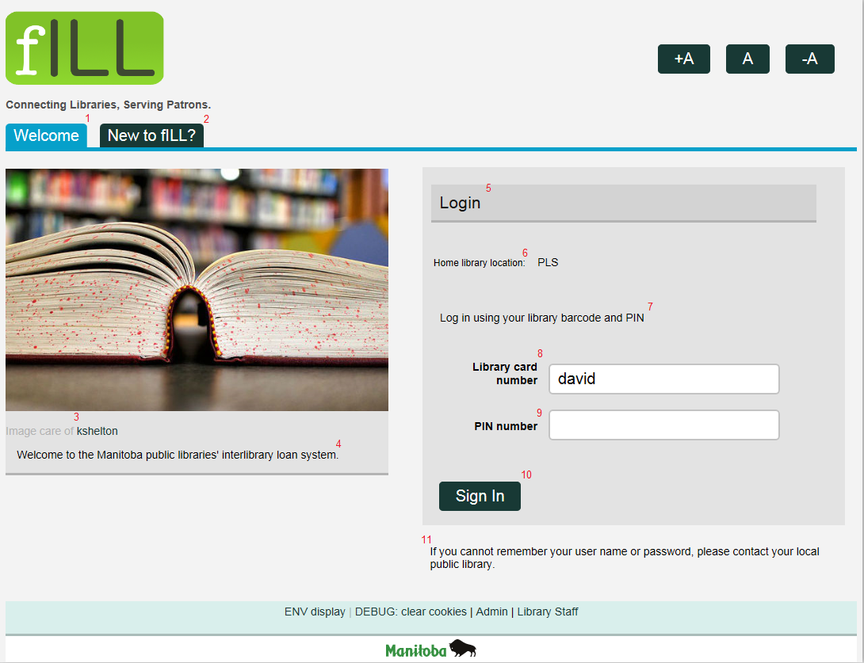
# | English | French | Notes for the translator
1 | Welcome | Bienvenue
2 | New to fILL? | Vous êtes nouveau à fILL?
3 | Image care of | Image offerte par
4 | Welcome to the Manitoba public libraries' interlibrary loan system. | Bienvenue au système de prêts interbibliothèques des bibliothèques publiques du Manitoba
5 | Login | Connexion
6 | Home library location: | Lieu de la bibliothèque habituelle
7 | Log in using your library barcode and PIN | Connectez-vous en utilisant le code à barres et le NIP de votre bibliothèque
8 | Library card number | Numéro de carte de bibliothèque
9 | PIN number | NIP
10 | Sign in | Ouverture de session
11 | If you cannot remember your user name or password, please contact your local public library. | Si vous ne vous rappelez pas de votre nom d’utilisateur ou de votre mot de passe, communiquez avec votre bibliothèque publique locale.
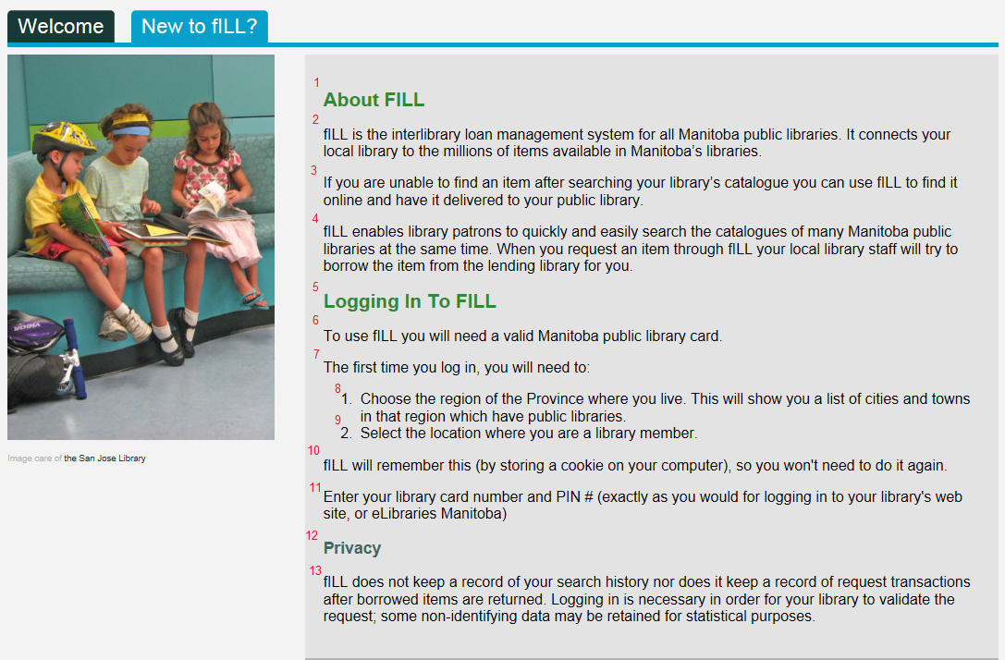
# | English | French | Notes for the translator
1 | About fILL | Au sujet de fILL
2 | fILL is the interlibrary loan management system for all Manitoba public libraries. It connects your local library to the millions of items available in Manitoba's libraries. | fILL est le système de gestion des prêts interbibliothèques utilisé pour toutes les bibliothèques publiques du Manitoba. Il relie votre bibliothèque locale aux millions d’articles accessibles dans les bibliothèques du Manitoba.
3 | If you are unable to find an item after searching your library's catalogue you can use fILL to find it online and have it delivered to your public library. | Si vous ne trouvez pas un article après avoir fait une recherche dans le catalogue de votre bibliothèque, vous pouvez utiliser fILL pour trouver l’article en ligne et le faire livrer à votre bibliothèque publique.
4 | fILL enables library patrons to quickly and easily search the catalogues of many Manitoba public libraries at the same time. When you request an item through fILL your local library staff will try to borrow the item from the lending library for you. | fILL permet aux usagers des bibliothèques de consulter rapidement et facilement les catalogues d’un grand nombre de bibliothèques publiques du Manitoba simultanément. Lorsque vous demandez un article par le truchement de fILL, le personnel de votre bibliothèque locale tente d’emprunter l’article à la bibliothèque de prêt en votre nom.
5 | Logging in to fILL | Connexion à fILL
6 | To use fILL you will need a valid Manitoba public library card. | Pour utiliser fILL, vous devez posséder une carte de bibliothèque publique du Manitoba valide.
7 | The first time you log in, you will need to: | La première fois que vous vous connecterez, vous devrez :
8 | Choose the region of the Province where you live. This will show you a list of cities and towns in that region which have public libraries. | choisir la région de la province dans laquelle vous habitez. Le système affichera une liste des villes de cette région qui comptent des bibliothèques publiques;
9 | Select the location where you are a library member. | choisir le lieu où vous êtes abonné à une bibliothèque.
10 | fILL will remember this (by storing a cookie on your computer), so you won't need to do it again. | fILL mémorisera ces renseignements (en stockant un témoin sur votre ordinateur). Vous n’aurez donc plus à entrer ces renseignements.
11 | Enter your library card number and PIN # (exactly as you would for logging in to your library's web site, or eLibraries Manitoba) | Entrez votre numéro de carte de bibliothèque et votre NIP (exactement de la même façon dont vous vous connectez au site Web de votre bibliothèque ou à eLibraries Manitoba).
12 | Privacy | Protection des renseignements personnels
13 | fILL does not keep a record of your search history nor does it keep a record of request transactions after borrowed items are returned. Logging in is necessary in order for your library to validate the request; some non-identifying data may be retained for statistical purposes. | fILL ne conserve pas de dossier de votre historique de recherche ni des opérations demandées après que les articles empruntés sont retournés. La connexion est nécessaire pour permettre à votre bibliothèque de valider la demande. Certaines données non identificatoires peuvent être conservées à des fins statistiques.

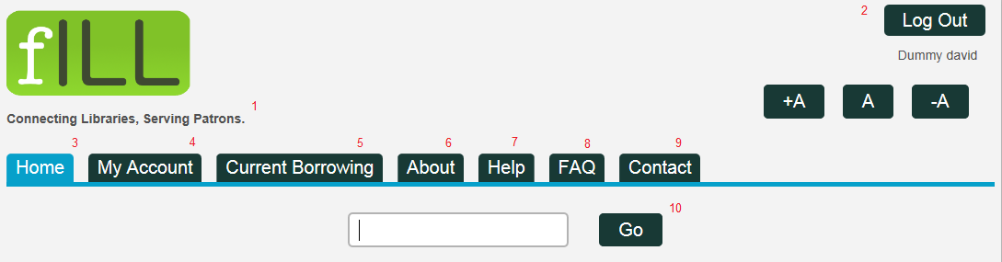
# | English | French | Notes for the translator
1 | Connecting Libraries, Serving Patrons. | Relier les bibliothèques, servir les usagers.
2 | Log out | Déconnexion
3 | Home | Accueil
4 | My Account | Mon compte
5 | Current Borrowing | Emprunts actuels | A page which lists the books the user has requested.
6 | About | Au sujet
7 | Help | Aide
8 | FAQ | FAQ | Frequently Asked Questions
9 | Contact | Contact
10 | Go | Aller | Begin a search using the terms entered in the search box

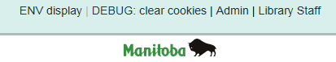
# | English | French | Notes for the translator
 | ENV display | Affichage ENV | When enabled, this displays information on the user's environment - browser, operating system, etc - to help us provide support.
 | DEBUG: clear cookies | DÉBOGUER : retirer les témoins
 | Admin | Admin | Login for fILL administration
 | Library Staff | Personnel de bibliothèque | Login for public library staff

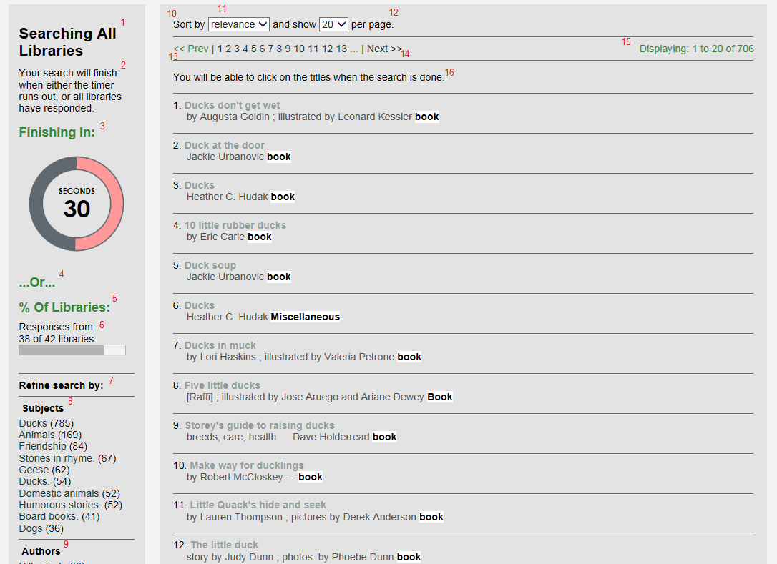
# | English | French | Notes for the translator
1 | Searching all libraries | Chercher dans toutes les bibliothèques
2 | Your search will finish when either the timer runs out, or all libraries have responded. | Votre recherche se termine lorsque le décompte est terminé ou lorsque toutes les bibliothèques ont répondu.
3 | Finishing in: | Fin dans
4 | …Or… | … ou
5 | % of libraries: | % des bibliothèques
6 | Responses from XXXX of XXXX libraries. | Réponses de XXXX des XXXX bibliothèques
7 | Refine search by: | Préciser la recherche par
8 | Subjects | sujets
9 | Authors | auteurs
10 | Sort by | Trier par
11 | relevance | title | newest | oldest | pertinence | titre | plus récent | plus vieux | These are the sorting alternatives.
12 | and show XXXX per page. | et montrer XXXX articles par page
13 | Prev | Préc.
14 | Next | Suivant
15 | Displaying: XXXX to XXXX of XXXX | Affichage de XXXX à XXXX de XXXX
16 | You will be able to click on the titles when the search is done. | Vous pourrez cliquer sur les titres lorsque la recherche sera terminée.

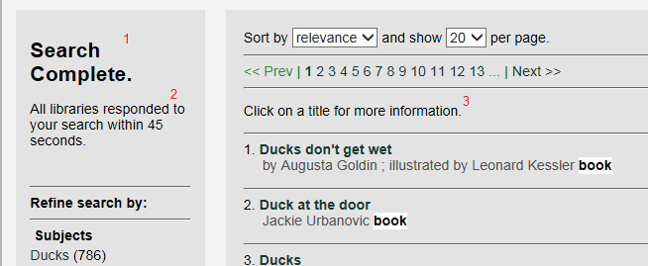
# | English | French | Notes for the translator
1 | Search complete. | Recherche terminée
2 | All libraries responded to your search within 45 seconds. | Toutes les bibliothèques ont répondu à votre demande de recherche dans un délai de 45 secondes.
3 | Click on a title for more information. | Cliquez sur un titre pour obtenir de plus amples renseignements.

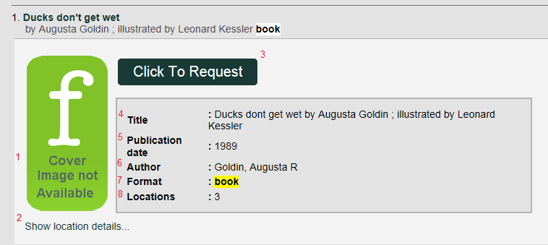
# | English | French | Notes for the translator
1 | Cover image not available | Image couverture non disponible
2 | Show location details… | Montrer les détails du lieu…
3 | Click to request | Cliquer pour demander
4 | Title | Titre
5 | Publication date | Date de publication
6 | Author | Auteur
7 | Format | Format
8 | Locations | Emplacements

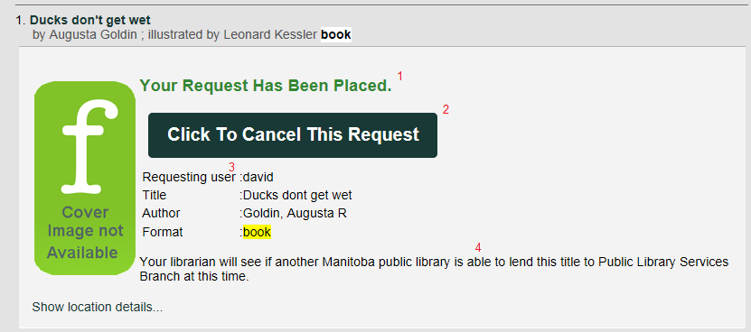
# | English | French | Notes for the translator
1 | Your request has been placed. | Votre demande a été soumise.
2 | Click to cancel this request. | Cliquez pour annuler cette demande.
3 | Requesting user: | Usager demandeur :
4 | Your librarian will see if another Manitoba public library is able to lend this title to [XXXXUser'sLibrary] at this time. | Votre bibliothécaire vérifiera si une autre bibliothèque publique du Manitoba est en mesure de prêter ce titre à [XXXXUser'sLibrary] à ce moment.

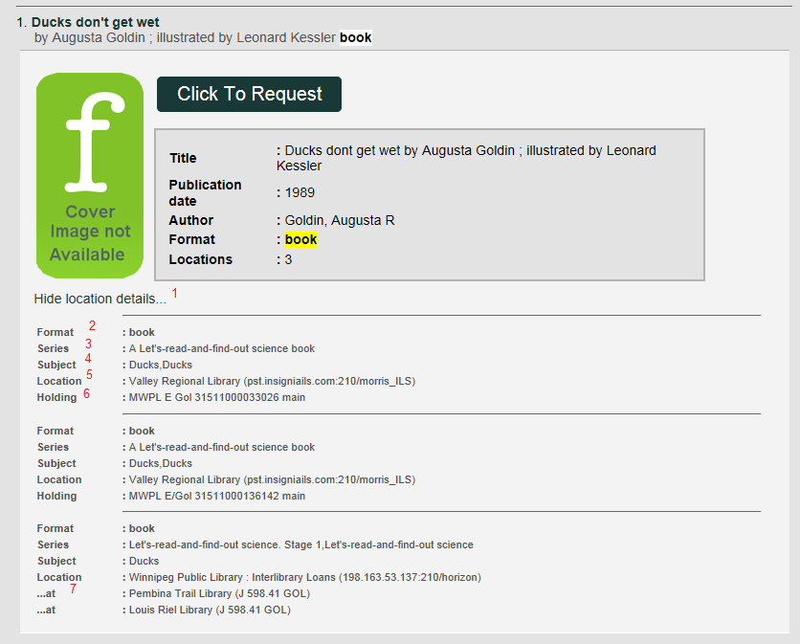
# | English | French | Notes for the translator
1 | Hide location details… | Cacher les détails sur l’emplacement…
2 | Format | Format
3 | Series | Série | If the title is part of a series (e.g. Game of Thrones)
4 | Subject | Sujet
5 | Location | Emplacement | The library where the book was found
6 | Holding | Mention de fonds | Details about the item (like call number, barcode, availability, etc); these details are specific to the "holding" (individual item) rather than the "title" (there may be multiple holdings for a given title).
7 | …at | … à | If a library handles interlibrary loan centrally for all of its branches, the branch name will be included here.

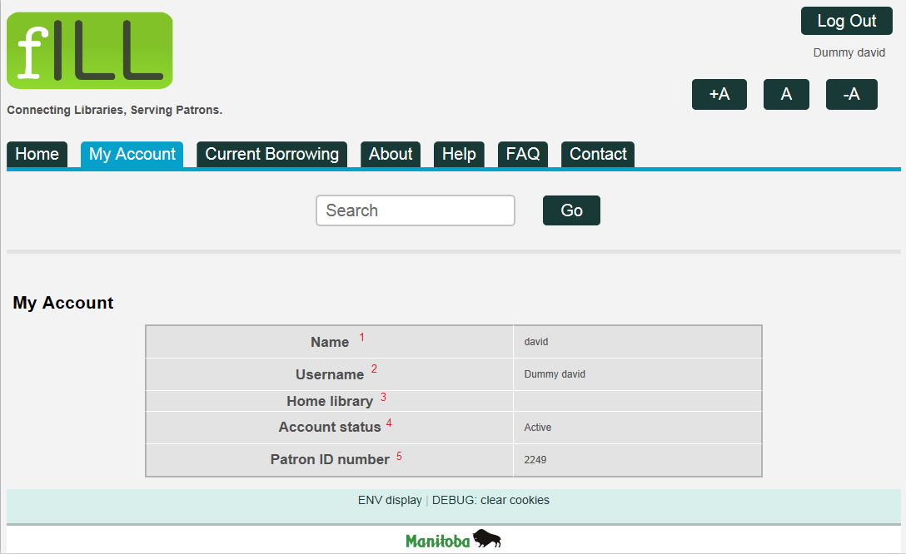
# | English | French | Notes for the translator
1 | Name | Nom
2 | Username | Nom d’utilisateur
3 | Home library | Bibliothèque habituelle
4 | Account status | Statut du compte | This is information returned from the user's home library server; fILL displays whatever the other system sends it.
5 | Patron ID number | Numéro d’identification de l’usager

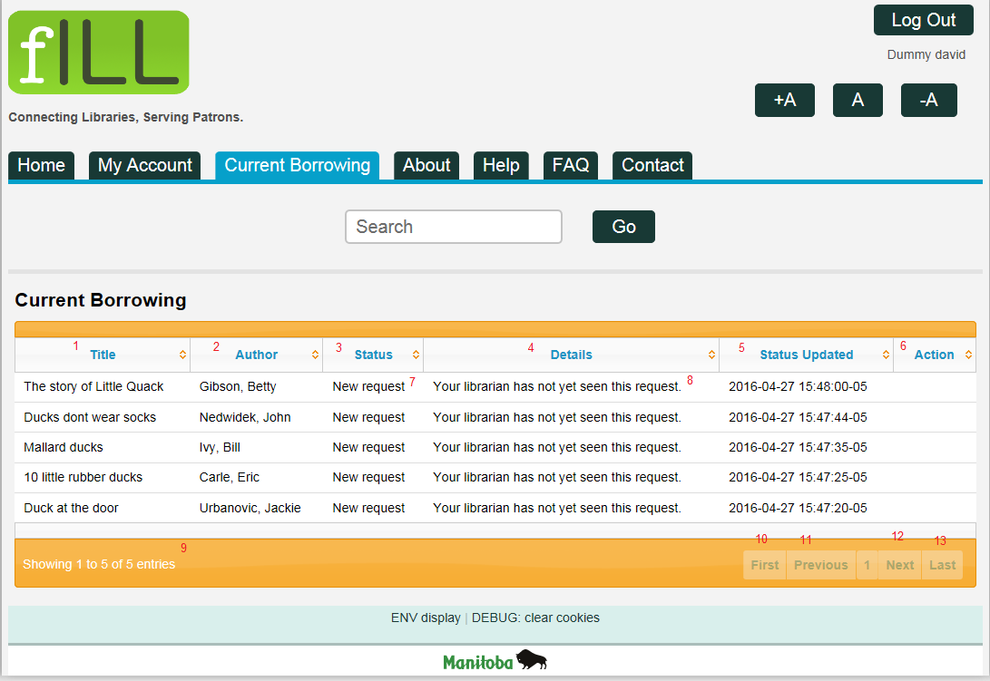
# | English | French | Notes for the translator
1 | Title | Titre
2 | Author | Auteur
3 | Status | Statut
4 | Details | Détails
5 | Status Updated | Statut mis à jour | When was the status last changed / updated?
6 | Action | Mesure | Some records (e.g. particular status) will let the user take an action; that action will appear in this column as a button.
 | Delete | Supprimer | When the interlibrary loan is complete, the user will see a button that lets them delete the record of that request.
7 | New request | Nouvelle demande
8 | Your librarian has not yet seen this request | Votre bibliothécaire n’a pas encore vu cette demande. | This and the following are all of the possible statuses / details.
 | Your library has requested it. | Votre bibliothèque l’a demandé.
 | The lender will lend it. | La bibliothèque de prêt le prêtera.
 | The lender has placed a hold for you. They expect to have it for you by [XXXXDate] | La bibliothèque de prêt a mis le titre en attente à votre nom. Elle prévoit que vous l’aurez le [XXXXDate].
 | The lender cannot lend it. Your library will try another lender if possible. | La bibliothèque de prêt ne peut pas le prêter. Votre bibliothèque tentera de communiquer avec une autre bibliothèque, si possible.
 | The lender has shipped it to your library. | La bibliothèque de prêt l’a expédié à votre bibliothèque.
 | Your library has received it from the lender, and should be contacting you soon. | Votre bibliothèque l’a reçu de la bibliothèque de prêt et devrait communiquer avec vous sous peu.
 | Your library has returned it to the lender. | Votre bibliothèque l’a retourné à la bibliothèque de prêt.
 | The lender has received the returned book. | La bibliothèque de prêt a reçu le livre retourné.
 | Your library has cancelled the request to that lender. They may try again with a different lender. | Votre bibliothèque a annulé la demande faite à cette bibliothèque de prêt. Elle tentera peut-être de communiquer avec une bibliothèque de prêt différente.
 | The lender is forwarding your request to one of its branches. | La bibliothèque de prêt transmet votre demande à l'une de ses succursales.
 | Your library has asked the lender for a renewal of the loan, and is waiting for a reply. | Votre bibliothèque a demandé un renouvellement du prêt à la bibliothèque de prêt et attend une réponse.
 | The lender cannot give you a renewal on the loan. They need it back. | La bibliothèque de prêt ne peut pas renouveler le prêt. Elle doit récupérer l’article.
 | The lender has given you a renewal on the loan. The item is now due on [XXXXDate] | La bibliothèque de prêt a renouvelé le prêt. L’article doit maintenant être rendu le [XXXXDate].
 | Loan requests have been made to XXXX of XXXX libraries. | Des demandes de prêt ont été faites à XXXX des XXXX bibliothèques. | More than one library might have the book; if a library cannot lend it, the request will go on to the next library in the list.
 | Your librarian is considering this for purchase. | Votre bibliothécaire envisage d’acheter cet article.
 | Wish list | Liste de souhait | The user's librarian has added this title to a list of books they are considering for purchase (rather than borrowing it from another library)
 | Declined | Refusé | The user's libraryian has chosen not to request this book from another library.
 | Your library has this locally. | Votre bibliothèque possède l’article. | Reason for declining.
 | There is a problem with your library account. | Il y a un problème concernant votre compte de bibliothèque. | Reason for declining.
 | Your library is purchasing this title. | Votre bibliothèque est en voie d’acquérir ce titre. | Reason for declining.
 | Reason given: | Raison donnée : | Reason for declining. (This would be followed by whatever "other" reason the librarian has given, in whatever language the librarian gave it).
9 | Showing XXXX to XXXX of XXXX entries. | Affichage de XXXX à XXXX des XXXX entrées.
10 | First | Première | If there is more than one page of requests, use these to navigate through the various pages of the table.
11 | Previous | Précédente
12 | Next | Suivante
13 | Last | Dernière

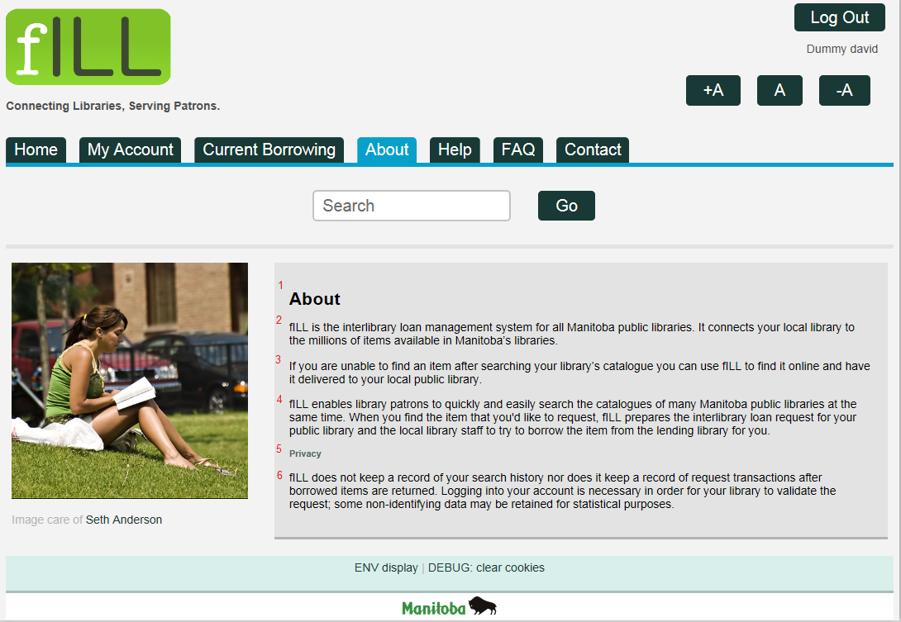
# | English | French | Notes for the translator
1 | About | Au sujet de fILL
2 | fILL is the interlibrary loan management system for all Manitoba public libraries. It connects your local library to the millions of items available in Manitoba’s libraries. | fILL est le système de gestion des prêts interbibliothèques utilisé pour toutes les bibliothèques publiques du Manitoba. Il relie votre bibliothèque locale aux millions d’articles accessibles dans les bibliothèques du Manitoba.
3 | If you are unable to find an item after searching your library’s catalogue you can use fILL to find it online and have it delivered to your local public library. | Si vous ne trouvez pas un article après avoir fait une recherche dans le catalogue de votre bibliothèque, vous pouvez utiliser fILL pour trouver l’article en ligne et le faire livrer à votre bibliothèque publique locale.
4 | fILL enables library patrons to quickly and easily search the catalogues of many Manitoba public libraries at the same time. When you find the item that you'd like to request, fILL prepares the interlibrary loan request for your public library and the local library staff to try to borrow the item from the lending library for you. | fILL permet aux usagers des bibliothèques de consulter rapidement et facilement les catalogues d’un grand nombre de bibliothèques publiques du Manitoba simultanément. Lorsque vous trouvez l’article que vous souhaitez demander, fILL prépare la demande de prêt interbibliothèques pour votre bibliothèque publique et le personnel de la bibliothèque locale pour tenter d’emprunter l’article à la bibliothèque de prêt en votre nom.
5 | Privacy | Protection des renseignements personnels
6 | fILL does not keep a record of your search history nor does it keep a record of request transactions after borrowed items are returned. Logging into your account is necessary in order for your library to validate the request; some non-identifying data may be retained for statistical purposes. | fILL ne conserve pas de dossier de votre historique de recherche ni des opérations demandées après que les articles empruntés sont retournés. La connexion à votre compte est nécessaire pour permettre à votre bibliothèque de valider la demande. Certaines données non identificatoires peuvent être conservées à des fins statistiques

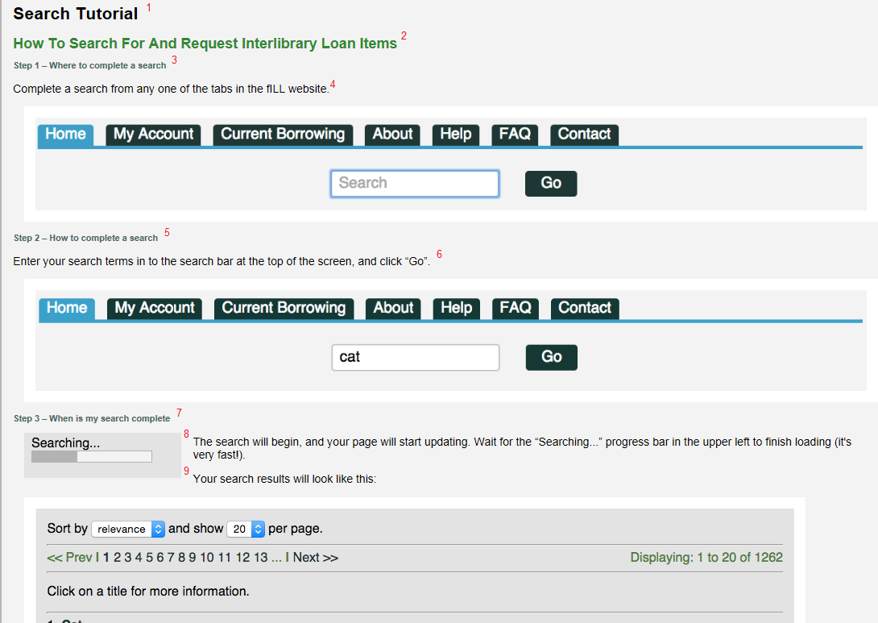
# | English | French | Notes for the translator
1 | Search tutorial | Tutoriel de recherche | Note that the screen-shot images will be replace by French-language screen-shots
2 | How to search for and request interlibrary loan items | Comment chercher et demander des articles en prévision d’un prêt interbibliothèques
3 | Step 1 - Where to complete a search | Étape 1 – Où effectuer la recherche?
4 | Complete a search from any one of the tabs in the fILL website. | Effectuez une recherche à partir de l’un ou l’autre des onglets se trouvant dans le site Web de fILL.
5 | Step 2 - How to complete a search | Étape 2 – Comment effectuer une recherche?
6 | Enter your search terms into the search bar at the top of the screen, and click "Go". | Entrez vos termes de recherche dans la barre de recherche, dans le haut de l’écran, et cliquez sur « Aller ».
7 | Step 3 - When is my search complete | Étape 3 – À quel moment ma recherche est-elle terminée?
8 | The search will begin, and your page will start updating. Wait for the search timer to finish. | La recherche débutera et votre page commencera à s’actualiser. Attendez que le décompte de la recherche soit terminé. | Note: this text doesn't exactly match the image - this is a new development that is not yet live on the testing system.
9 | Your search results will look like this: | Les résultats de votre recherche se présenteront de la façon suivante :

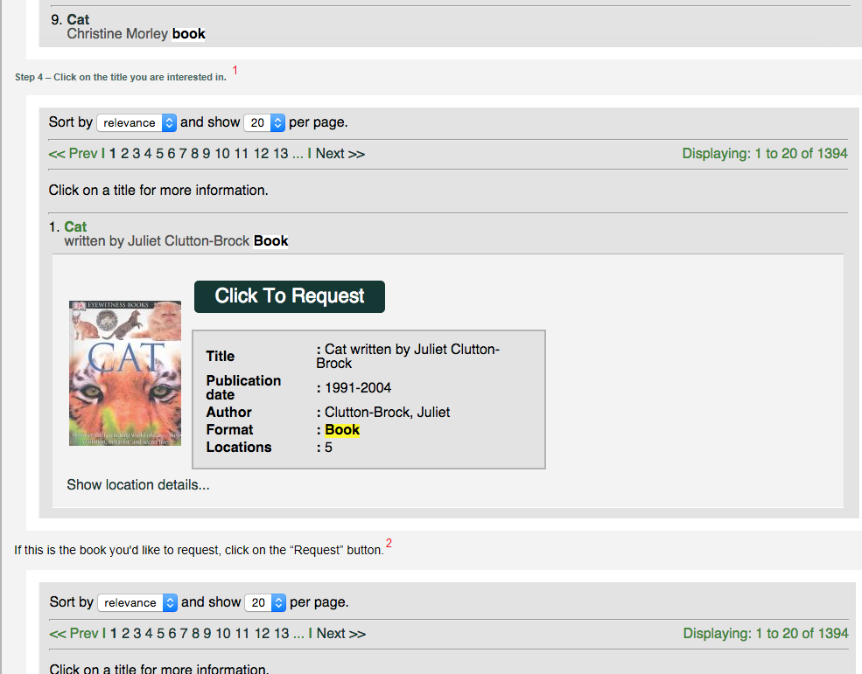
# | English | French | Notes for the translator
1 | Step 4 - Click on the title you are interested in. | Étape 4 – Cliquez sur le titre qui vous intéresse.
2 | If this is the book you'd like to request, click on the "Request" button. | S’il s’agit du livre que vous souhaitez demander, cliquez sur le bouton « Demande ».

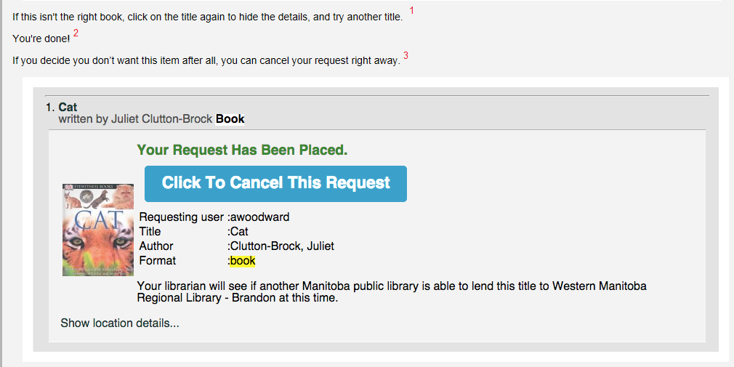
# | English | French | Notes for the translator
1 | If this isn't the right book, click on the title again to hide the details, and try another title. | S’il ne s’agit pas du livre souhaité, cliquez de nouveau sur le titre pour cacher les détails et entrez un autre titre.
2 | You're done! | Voilà!
3 | If you decide you don't want this item after all, you can cancel your request right away. | Si vous décidez que cet article ne vous intéresse plus, vous pouvez annuler votre demande surlechamp.

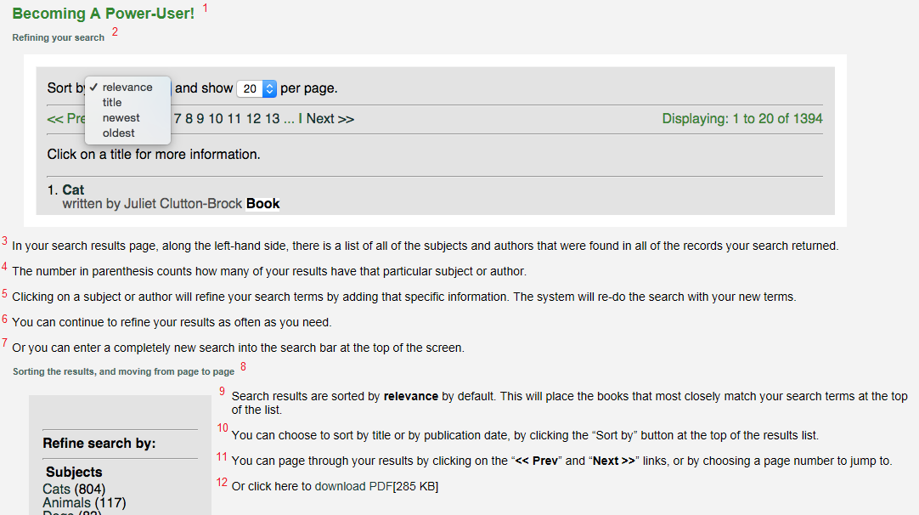
# | English | French | Notes for the translator
1 | Becoming a power-user! | Devenir un usager efficace!
2 | Refining your search | Cibler votre recherche
3 | In your search results page, along the left-hand side, there is a list of all of the subjects and authors that were found in all of the records your search returned. | Dans la page de vos résultats de recherche, du côté gauche, se trouve une liste de tous les sujets et de tous les auteurs trouvés dans tous les documents que votre recherche a permis de trouver.
4 | The number in parenthesis counts how many of your results have that particular subject or author. | Le chiffre entre parenthèses indique le nombre de résultats liés à ce sujet particulier ou cet auteur particulier.
5 | Clicking on a subject or author will refine your search terms by adding that specific information. The system will re-do the search with your new terms. | Un clic sur un sujet ou un auteur vous permettra de préciser les termes de votre recherche en ajoutant des renseignements précis. Le système effectuera la recherche de nouveau en appliquant les nouveaux termes.
6 | You can continue to refine your results as often as you need. | Vous pouvez continuer de préciser vos résultats aussi souvent que vous aurez besoin de le faire.
7 | Or you can enter a completely new search into the search bar at the top of the screen. | Par ailleurs, vous pouvez lancer une toute nouvelle recherche dans la barre de recherche, dans le haut de l’écran.
8 | Sorting the results, and moving from page to page | Trier les résultats et passer d’une page à l’autre
9 | Search results are sorted by relevance by default. This will place the books that most closely match your search terms at the top of the list. | Par défaut, les résultats de recherche sont triés selon leur pertinence. Cela permet d’afficher dans le haut de la liste les livres qui correspondent le plus à vos termes de recherche.
10 | You can choose to sort by title or by publication date, by clicking the “Sort by” button at the top of the results list. | Vous pouvez choisir de trier selon le titre ou la date de publication, en cliquant sur le bouton « Trier selon », dans le haut de la liste des résultats.
11 | You can page through your results by clicking on the “<< Prev” and “Next >>” links, or by choosing a page number to jump to. | Vous pouvez consulter vos résultats en cliquant sur les liens « << Préc. » ou « Suivant >> » ou choisir un numéro de page où vous rendre.
12 | Click here to download a PDF of this tutorial. | Cliquez ici pour télécharger une version PDF de ce tutoriel. | Language does not match image… image will be updated.

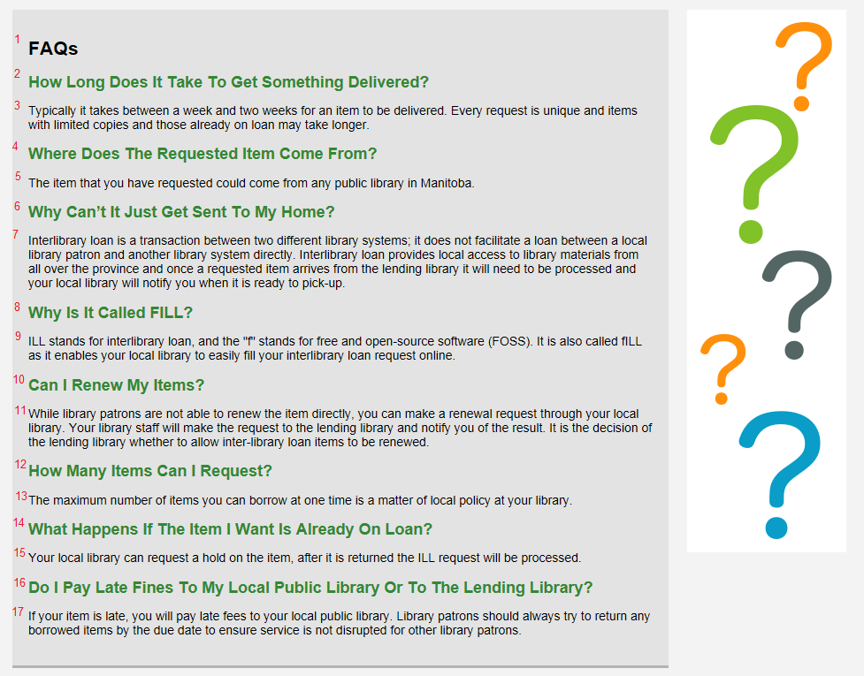
# | English | French | Notes for the translator
1 | FAQs | FAQ | Frequently Asked Questions
2 | How long does it take to get something delivered? | Combien de temps faut-il pour faire livrer un article?
3 | Typically it takes between a week and two weeks for an item to be delivered. Every request is unique and items with limited copies and those already on loan may take longer. | Généralement, il faut entre une et deux semaines pour livrer un article. Chaque demande est unique et les articles dont le nombre d’exemplaires est limité et ceux qui sont déjà prêtés peuvent nécessiter un délai de livraison plus long.
4 | Where does the requested item come from? | D’où provient l’article demandé?
5 | The item that you have requested could come from any public library in Manitoba. | L’article que vous avez demandé peut provenir de n’importe quelle bibliothèque publique du Manitoba.
6 | Why can’t it just get sent to my home? | Pourquoi l’article ne peut-il pas simplement être livré à mon domicile?
7 | Interlibrary loan is a transaction between two different library systems; it does not facilitate a loan between a local library patron and another library system directly. Interlibrary loan provides local access to library materials from all over the province and once a requested item arrives from the lending library it will need to be processed and your local library will notify you when it is ready to pick-up. | Le prêt interbibliothèques est une opération effectuée entre deux différents systèmes de bibliothèque; il ne facilite pas un prêt direct entre l’usager d’une bibliothèque locale et un autre système de bibliothèque. Le prêt interbibliothèques offre un accès local aux documents de bibliothèque provenant de toutes les régions de la province. Une fois que l’article est reçu de la bibliothèque de prêt, il doit être traité et votre bibliothèque locale vous informe lorsque vous pouvez le recueillir.
8 | Why is it called fILL? | Pourquoi appelle-t-on le système fILL?
9 | ILL stands for interlibrary loan, and the "f" stands for free and open-source software (FOSS). It is also called fILL as it enables your local library to easily fill your interlibrary loan request online. | « ILL » signifie « interlibrary loan » (prêt interbibliothèques) et « f » est la première lettre de « free and open-source software (FOSS) » (logiciel libre et ouvert). On l’appelle aussi fILL parce qu’il permet à votre bibliothèque locale de remplir (en anglais, fill) facilement votre demande de prêt interbibliothèques en ligne.
10 | Can I renew my items? | Puis-je renouveler mes articles?
11 | While library patrons are not able to renew the item directly, you can make a renewal request through your local library. Your library staff will make the request to the lending library and notify you of the result. It is the decision of the lending library whether to allow inter-library loan items to be renewed. | Même si les usagers de la bibliothèque ne sont pas en mesure de renouveler l’article directement, vous pouvez présenter une demande de renouvellement auprès de votre bibliothèque locale. Le personnel de votre bibliothèque fera la demande à la bibliothèque de prêt et vous informera du résultat. Il incombe au personnel de la bibliothèque de prêt de décider si les articles prêtés entre bibliothèques peuvent être renouvelés.
12 | How many items can I request? | Combien d’articles puis-je demander?
13 | The maximum number of items you can borrow at one time is a matter of local policy at your library. | Le nombre maximal d’articles que vous pouvez emprunter en une seule fois est établi par la politique locale de votre bibliothèque.
14 | What happens if the item I want is already on loan? | Que se passe-t-il si l’article que je souhaite est déjà prêté?
15 | Your local library can request a hold on the item, after it is returned the ILL request will be processed. | Votre bibliothèque locale peut demander qu’on retienne l’article. Lorsque l’article est retourné, la demande de prêt interbibliothèques est traitée.
16 | Do I pay late fines to my local public library or to the lending library? | Est-ce que je paie des frais de retard à ma bibliothèque publique locale ou à la bibliothèque de prêt?
17 | If your item is late, you will pay late fees to your local public library. Library patrons should always try to return any borrowed items by the due date to ensure service is not disrupted for other library patrons. | Si votre article est retourné en retard, vous payez des frais de retard à votre bibliothèque publique locale. Les usagers des bibliothèques doivent toujours tenter de retourner les articles empruntés à la date limite pour assurer que le service offert aux autres usagers n’est pas interrompu.

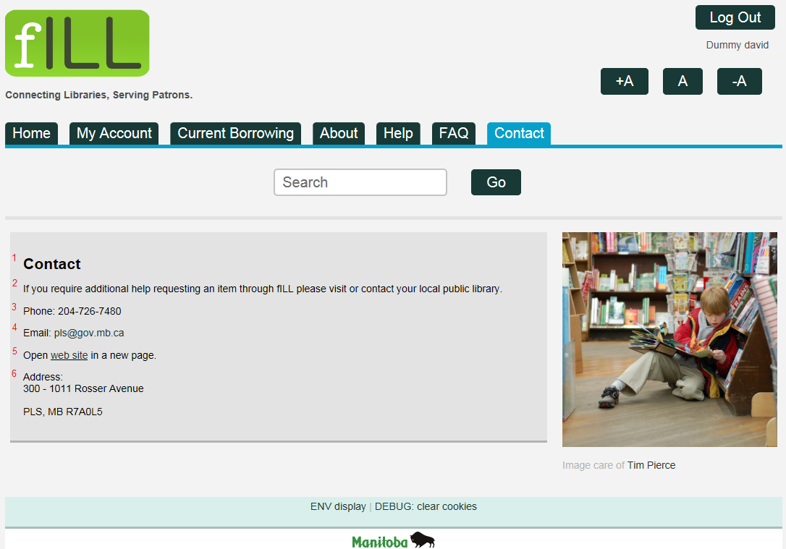
# | English | French | Notes for the translator
1 | Contact | Contact | How to contact your library
2 | If you require additional help requesting an item through fILL please visit or contact your local public library. | Si vous devez obtenir une aide additionnelle pour demander un article au moyen de fILL, communiquez avec votre bibliothèque publique locale ou visitez-la.
3 | Phone: | Téléphone :
4 | Email: | Courriel :
5 | Open your library's web site in a new page. | Ouvrez le site Web de votre bibliothèque dans une nouvelle page. | Does not match image; image will be updated.
6 | Address: | Adresse :

